СВЕРХРЕГЕНЕРАТИВНЫЙ УКВ-ЧМ ПРИЕМНИК

Эту конструкцию можно отнести к категории «ради спортивного интереса», так как практическое применение ей в настоящее время, когда существуют такие микросхемы как К174ХА34, найти будет непросто.
И все же, - сверхрегенеративный приемник, настроенный на прием ЧМ радиостанций с широкополосной модуляцией (радиовещательные), выполнен всего на двух транзисторах, с достаточной уверенностью позволяет принимать практически все местные ЧМ радиовещательные станции, работающие в выбранном диапазоне частот.

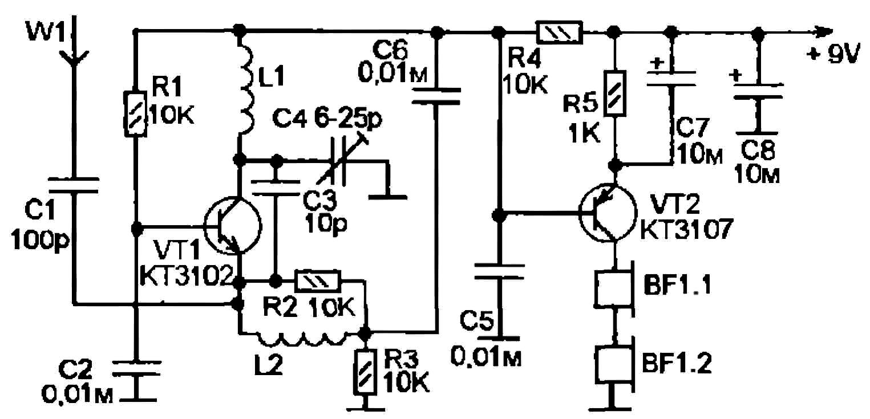

Схема сверхрегенеративного детектора выполнена на транзисторе VT1. Обычно, такие схемы используют для приема АМ-сигналов, в дешевых радиостанциях диапазона 27 МГц или в системах радиоуправления на небольшие расстояния. Для того чтобы сверхрегенеративный детектор стал детектировать ЧМ-сигналы, он преобразует ЧМ-сигнал в АМ-сигнал, а затем уже его детектирует. Чтобы произошло это преобразование колебательный контур приемника должен быть настроен не точно на принимаемую радиостанцию, а на один из скатов занимаемой ею полосы частот. В результате частотная модуляция изменяет степень точности настройки сверхрегенератора на станцию, а это приводит к изменению амплитуды в контуре сверхрегенеративного детектора.
Каскады сверхрегенератора на VT1 и низкочастотного усилителя на VT2 включены с непосредственной (гальванической) связью. Номинальный ток через сверхрегенератор создает напряжение смещения на базе транзистора VT2. Конденсатор С5 подавляет «суперный» шум.
В коллекторной цепи VT2 включены стандартные головные стереонаушники, такие как используются с аудиоплейерами Общий провод их разъема не подключают, и их капсюли оказываются включенными последовательно.
Источник питания, - девятивольтовая гальваническая батарея.
Катушка L1 - бескаркасная, для диапазона 88-106 МГц она содержит 6 витков намоточного провода диаметром 0,8 мм Внутренний диаметр обмотки - 8 мм (шаблоном служит хвостовик 8 мм сверла). Катушка L2 намотана на резисторе R2 - 30 витков провода ПЭВ 0,12.
Органом настройки служит подстроечный конденсатор типа КПК-МН (С4).
Режим работы сверхрегенеративного детектора по постоянному току устанавливают подбором сопротивления R1
Антенна - отрезок монтажного провода длиной около одного метра. Чтобы снизить влияние антенны на настройку контура, которое обычно имеет место в типовой схеме сверхрегенератора, где антенна подключена к коллектору транзистора, здесь антенна подключена к эмиттеру. Чувствительность приемника при этом не изменилась, а вот влияние антенны на настройку существенно снизилось.
Данный приемник можно использовать не только для приема радиовещания, но и в паре с радиомикрофоном для дистанционного прослушивания, или для передачи команд радиоуправления, сформированных DTMF-кодером. Впрочем, с этими целями можно использовать и приемник на ИМС типа К174ХА34, настроенный на фиксированную частоту.
Поскольку, приемник собирался исключительно «ради спортивного интереса», печатная плата для него не прорабатывалась. Весь монтаж выполнен на кусочке жести от консервной банки.
В условиях города Новосибирска приемник уверенно принимал все местные УКВ-радиовещательные станции. Работает приемник негромко, поэтому, регулятор громкости у него не предусмотрен. При работе от сетевого источника питания схема работает хуже.

Мануков В.Ф.
«Радиоконструктор» №11, 2007г.

